Preporučene dnevne razine tjelesne aktivnosti za djecu vrtićke dobi
S obzirom na trenutnu situaciju pandemije koronavirusa i preporuke da se smanje bliski kontakti s drugim ljudima i izlasci iz kuće, ne smijemo zaboraviti važnost svakodnevne tjelesne aktivnosti u svrhu očuvanja i poboljšanja zdravlja, prevencije kroničnih bolesti, održanja tjelesne mase te povećanja kvalitete života.
Kako bi nam olakšala održavanje zdravog i aktivnog tjelesnog te mentalnog života, Svjetska zdravstvena organizacija objavila je savjete o preporučenoj razini tjelesne aktivnosti djece prema kojima bi ona mlađa od 5 godina svakodnevno trebala biti uključena najmanje 180 min u razne tjelesne aktivnosti
Djeca i mladi od 5 do 17 godina bi trebali sudjelovati u tjelesnim aktivnostima umjerenog do visokog intenziteta najmanje 60 minuta dnevno.
Smjernice za preporučenu razinu tjelesne aktivnosti prema dobnim skupinama

RANE GODINE (mlađi od 5 godina )
1. Tjelesnu aktivnost treba poticati od rođenja, posebno kroz igru na podu u sigurnom
okruženju (npr. puzanja, hodanja, vučenja, penjanja, bacanja i hvatanja, dizanja i sl.).
2. Djeca predškolske dobi koja mogu hodati bez pomoći trebala bi biti svakodnevno
tjelesno aktivna najmanje 180 minuta (3 sata) tijekom dana.
3. Sva djeca mlađa od 5 godina trebala bi što manje vremena provesti u sjedilačkim aktivnostima. Naravno, to se ne odnosi na vrijeme spavanja.
DJECA I MLADI (5-18 godina)
1. Sva djeca i mladi bi trebali biti uključeni u tjelesne aktivnosti umjerenog do visokog intenziteta najmanje 60 minuta do nekoliko sati svaki dan (npr. preskakivanje vijače, ples, kućanski poslovi i sl.).
2. Tjelesne aktivnosti visokog intenziteta koje su usmjerene na jačanje mišića I kostiju, trebalo biprovoditi najmanje dva dana u tjednu (npr. vježbe s elastičnom gumom, s vlastitom težinom, s utezima, s gimnastičkom pilates loptom, čučnjeve, različite statičke vježbe, „plank“ izdržaje i sl.).
3. Sva djeca i mladi bi trebali što više smanjiti količinu vremena provedenog sjedeći tijekom dužeg razdoblja (npr. napraviti vježbe istezanja, prošetati po stanu/kući i sl.).

Plakat- Svakodnevno 10 minutno tjelesno vježbanje za djecu
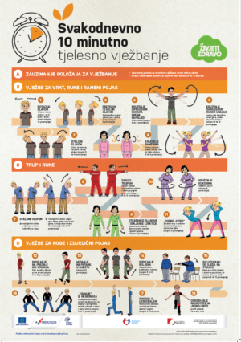

(Preuzeto sa stranice: https://www.hzjz.hr/sluzba-promicanje-zdravlja/zivjeti-zdravo-kod-kuceboravak- u-kuci-s-djecom-predskolske-dobi/)

